Dzień dobry eMDeKusie!
Zadania na dziś to:
- Wysłuchanie piosenki „Biedroneczki – kropeczki”
https://www.youtube.com/watch?v=lqZPR7ElHL8

- Wykonanie pracy plastycznej techniką origami pt. „Biedroneczka” według podanego wzoru:

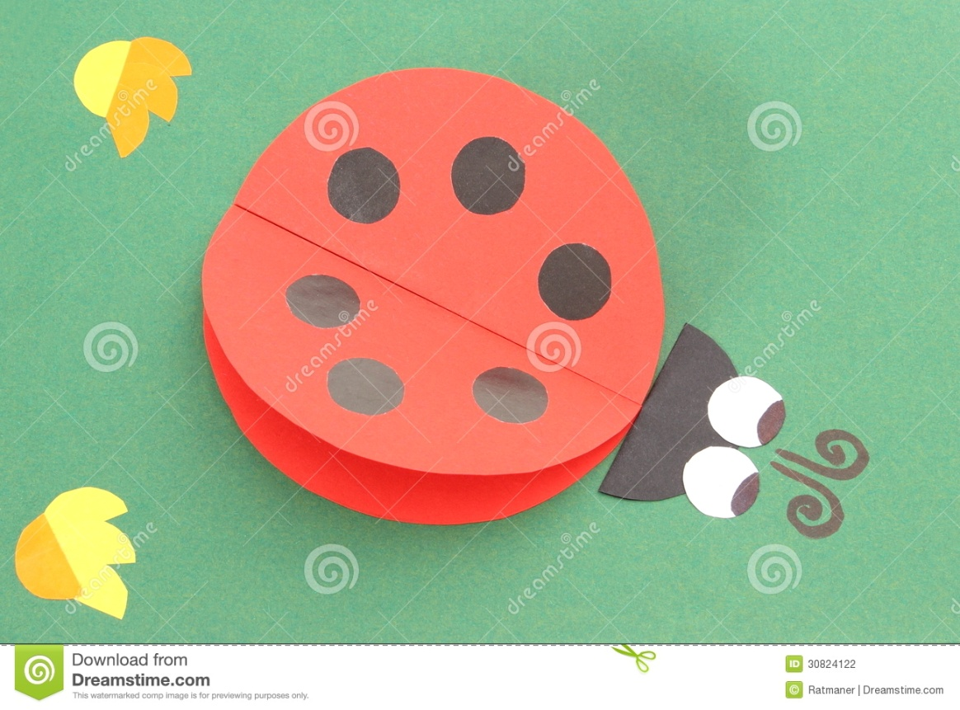

- Samodzielne ułożenie zagadki o biedronce i zadanie jej do rozwiązania swoim bliskim.

Powodzenia!
Pani Renia

